Четыре бахчевых развала открыли в Центральном округе
10.09.2020
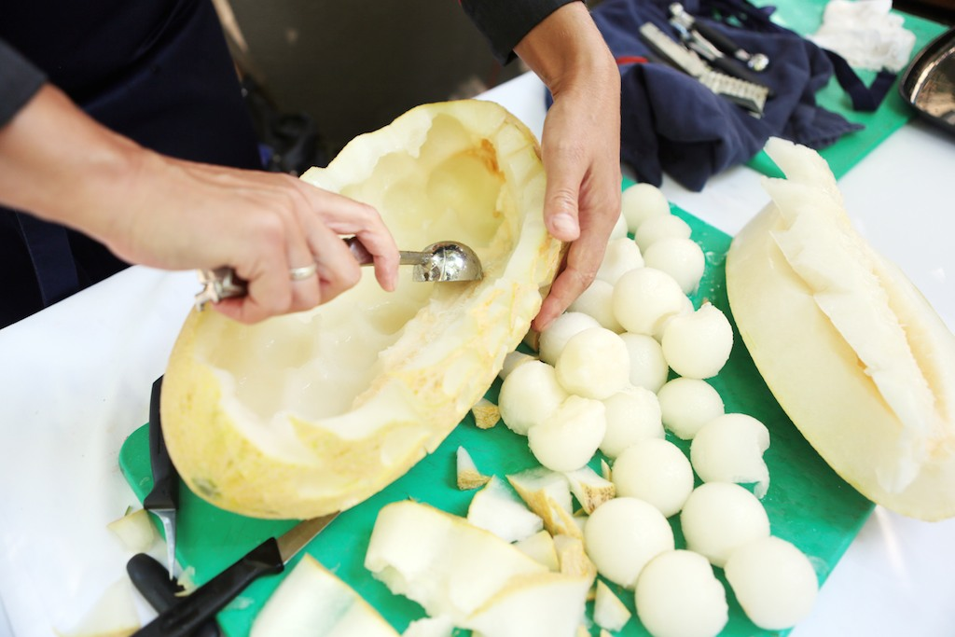

Арбузы и дыни порекомендовали покупать только в местах, имеющих разрешение на торговлю. В этом году в Центральном административном округе расположены четыре таких пункта.

Все точки продаж должны выглядеть одинаково, иметь на стендах информацию о режиме работы и ценники на товар. Кроме того, вывешивается заключение Роспотребнадзора, из которого можно узнать, откуда привезены арбузы и дыни и какие проверки они проходили. В этом году плоды бахчевых культур в столицу поставляют из Краснодара, Астрахани, Волгограда, Ростова-на-Дону и Дагестана.

Эксперты утверждают, что продукция, поступающая на развалы, проходит исследования на допустимые значения различных микроэлементов. Жители имеют возможность не только посмотреть сертификацию товара, но и запрашивать жалобную книгу, если это необходимо.

Продавцы развалов обязаны соблюдать санитарные нормы: иметь при себе медицинскую книжку, носить маски и перчатки.

Приблизительная стоимость арбуза 25-40 рублей за килограмм, дыни «Колхозница» — 50-70 рублей, сорт «Торпеда» продается за 80-100 рублей.

Традиционно в сезон бахчевых культур жители задаются вопросом, как выбирать арбуз. Эксперты акцентируют внимание на основных правилах: стоит отдавать предпочтение арбузам средних размеров, цвет которых должен быть ярким, полоски контрастными, на боку желтое пятно.

Кроме того, специалисты советуют обращать внимание на корку арбуза — она должна быть твердой и блестящей. К косвенным признакам спелого плода относится сухой хвостик.

Бахчевые развалы в ЦАО располагаются по адресам: улица Шаболовка, дом 26, строение 1; улица Верхняя Красносельская, дом 17; Тишинская площадь, дом 6; Олимпийский проспект, дом 24.

Посмотреть расположение развалов можно на карте.

Точки продажи арбузов и дынь будут работать до 1 октября. Ранее Алексей Немерюк, руководитель Департамента торговли и услуг города Москвы, заявил, что в столице с 3 августа открыто 240 бахчевых развалов.

Адрес страницы: http://krasnoselsky.mos.ru/press-center/news/detail/9219938.html
Управа Красносельского района города Москвы

